TUTORÍA Y EDUCACIÓN SOCIOEMOCIONAL

3°E Tercer trimestre

Mtra. Aketzali Cornejo

**Actividad 3.1: Mi proyecto de vida a corto, mediano y largo plazo.**

**Para elaborar esta actividad sigue los siguientes pasos:**

1. Observa la siguiente ficha para completar, puedes copiarla o imprimirla.
2. Dibújate en la silueta.
3. Piensa y reflexiona sobre lo que te gustaría lograr a corto, mediano y largo plazo y escribe 3 planes en los espacios correspondientes.

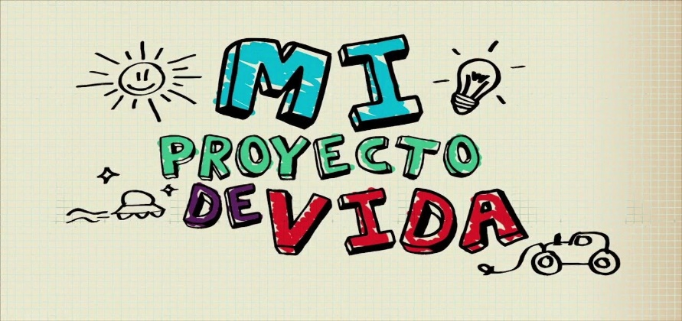





A largo plazo:

A corto plazo:





A mediano plazo:

Fecha de entrega: viernes 5 de marzo antes de las 15:00 hrs.